起點 終點  獲得基本手槍經過獲得7000 | 進入任務  +3000 | 第一次大敗小怪  +1000 | 被打中  -2000 | 裝甲被打爛  暫停一次
參加塗地大賽  +605040302010 | 漆彈大作戰2  大富翁  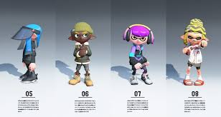  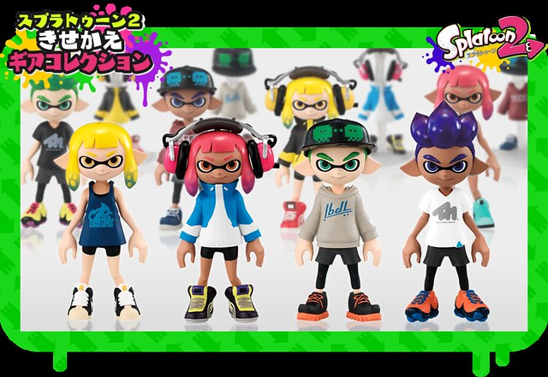 |  |  | 獲得機關槍  +30000
與偶像合拍  +30000 |  |  |  | 了解炸彈的用法  +6666666
打爆黃雞松  +2030405060 |  |  |  | 進入英雄模式  +2020202020
黃雞松亂入  -1002020202 |  |  |  | 被xxx打爆  -1000000000
遇到大魔王  -666666666666 |  |  |  | 賺到$$$$$$$  +7070707070
打完任務 |  |  |  | 打敗xxx  +22222222
買到武器  +30003 | 打錯人  -102030405060 | 開外掛  +33333 | 上網開戰  +1000 | 連上網路  +1000

